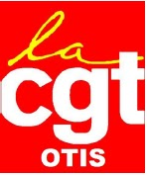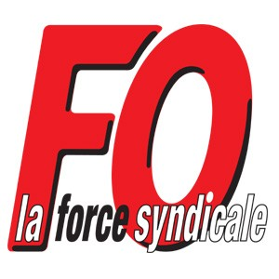

Appel unitaire des syndicats CGT et FO à la résistance face au dictat des actionnaires
SUITE au mouvement social du mois de juin, la direction OTIS s'est engagée auprès des salariés à ouvrir les Négociations Annuelles Obligatoires avant la fin de l'année pour une mise en place effective début 2016. C'est chose faite ! La première réunion s’est tenue le mercredi 7 octobre : ATTENTION ! La direction OTIS n'est toujours pas disposée à augmenter dignement nos salaires ni à améliorer nos conditions de travail de façon conséquente.
La CGT et FO ont décidé d’unir leur force à celle de l’ensemble des salariés dans l’intérêt général
Nous avons proposé aux autres Organisations Syndicales de se joindre à nous. Deux n’ont pas encore répondu, une a déjà posé ses revendications. Nous espérons encore une unité à venir pour ces NAO. Nous appelons à un débrayage en soutien aux délégations pendant les NAO le 3 novembre 2015 de 10 heures à midi et pour rappeler s’il en était besoin la direction à ses devoirs en termes de reconnaissance. Pour que tous ensemble, nous gagnions à vivre mieux.
Voici nos revendications communes, ô combien légitimes après tant d’années d’efforts, celles que nous avions exprimées haut et fort, tous ensemble durant le mois de juin dernier :
 8 % en fixe avec un talon minimum de 100€
Salaire minimum d’embauche à 2000 €
Coefficient 240 minimum pour les techniciens travaillant seul
Indemnité d’astreinte 4 € de l’heure
Revenir à un nombre d’appareils par tournée de 100 au maximum (préconisation rapport ISAST pour le PSE)
Diminution des charges de travail pour tous les métiers avec des salaires adaptés aux tâches effectuées
Redéfinition des Fiches de poste
Dotation de vêtement de travail une fois par an avec nettoyage industriel
Donner la possibilité du télétravail pour les sédentaires

RAPPELONS-NOUS : Le 8 juin, tous ensemble nous avons dit STOP !!!
Il faut augmenter les salaires pas les actionnaires

